
ПРОКУРАТУРА ГОРОДА БЕЛГОРОДА РАЗЪЯСНЯЕТ!

Белгородская область, г.Белгород, ул.Мичурина, д.52а,
тел:89103260336

Жилые помещения предоставляются лицам, по их заявлению в письменной форме по достижении ими возраста 18 лет, а также в случае приобретения ими полной дееспособности до достижения совершеннолетия.

ВАЖНО!
Детям-сиротам однократно предоставляются благоустроенные жилые помещения специализированного жилищного фонда по договорам найма специализированных жилых помещений.
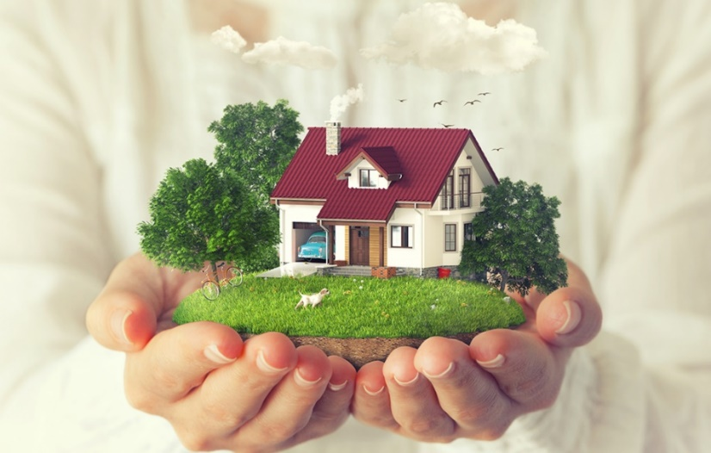
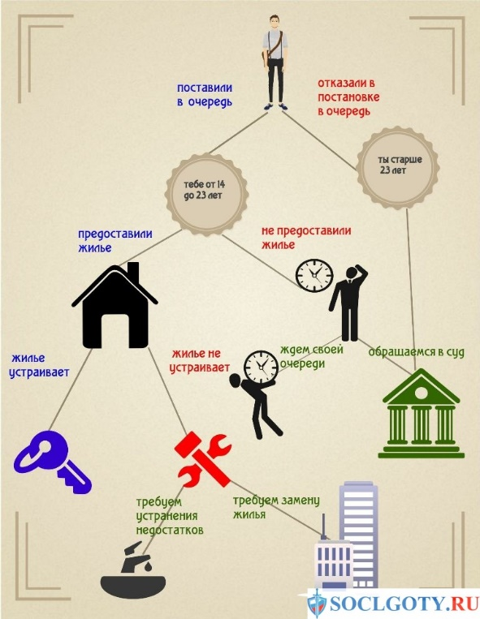

Жилые помещения предоставляются детям-сиротам по окончании срока пребывания в образовательных организациях, организациях социального обслуживания, медицинских организациях и иных организациях, создаваемых в установленном законом порядке для детей-сирот и детей, оставшихся без попечения родителей, а также по завершении получения профессионального образования, профессионального обучения, либо окончании прохождения военной службы по призыву, либо окончании отбывания наказания в исправительных учреждениях.

